中国科学院大连化学物理研究所应聘人员登记表
申报岗位 |  | 1807  芯片研制 |  | 岗位类别 | 管理( ) | 科研(√)
姓 名 | 解华 | 出生日期 | 1979.11.23 | 民 族 | 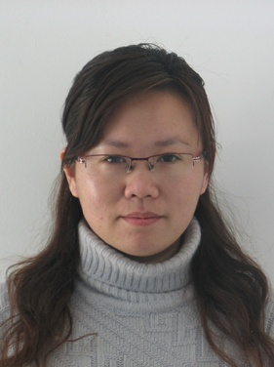  汉
性 别 | 女 | 政治面貌 | 群众 | 户口所在地 | 大连
毕业学校及专业 |  | 中科院大连化学物理  研究所 |  | 学历/学位 | 博士研究生
工作单位及职务 |  | 应届毕业生
是否有亲属在所内工作或学习，如有请说明 |  | 无
联 系 方 式 |  | 电 话：13795144489 0411-84379059  传 真：  电子邮箱：stella@dicp.ac.cn
学习及工作经历
1995.9-1998.7 郑州一中
1998.9 -2002.7 郑州大学化学系 化学基地班 化学专业 学 士
2002.9-至今 中国科学院大连化学物理研究所 生物技术部 分析化学 硕、博士
主要经验及业绩

郑州大学化学系：
主修分析化学，无机化学，有机化学，物理化学等获得理学学士学位。
中科院大连化学物理研究所 微流控芯片课题组：
研究方向 集成化微流控芯片核酸反应分析
● 2003-2006 微流控芯片DNA计算机
● 2006-2007 微流控芯片操作单元研究：微泵微阀，微反应器，电泳分离
● 2007-2009 集成化微流控芯片核酸反应分析
实验技能
● 不同材质的芯片制作：玻璃芯片，PDMS芯片，玻璃-PDMS杂合芯片
● 不同类型的微泵阀制作和操作：凝胶微阀，气动微泵微阀
● 不同类型的DNA反应技术：PCR反应，酶切反应，酶连反应，杂交反应
● 不同类型的芯片表面改性技术：静态改性，动态涂层
● 芯片电泳技术

工作实践：
● 2009年，筹备第九届亚太微分离分析学术会议（APCE2009）及第一届亚太芯片实验室学术会议（APLOC 2009）。
● 2009年，课题组网站和APCE & APLOC 2009会议网站建设。
● 2006年-2008年，国家863项目和国家自然科学基金面上项目主要执行人之一，起草撰写项目申请书、进展报告和结题报告。
● 2006及2008年，参与撰写学术专著2部，负责部分编辑、汇总、校对工作以及与出版社的联系沟通。
● 2006年-2009年，兼任部分组内秘书工作，多次整理制作课题组项目申请、汇报以及国内外会议的演示文稿。

个人技能
● 英语能力：英语6级，流利的英语听、说、读、写能力，独立撰写专业论文。
● 计算机水平：国家二级（Q-Basic），熟练使用office等办公软件，掌握Origin等化学软件，Freehand、Photoshop等绘图软件及FrontPage等网页制作软件的使用。

获奖及成绩
● 攻读博士学位期间发表（或待发表）论文8篇（国外SCI 论文3篇，国际会议论文1篇，国内会议论文4篇），申请中国专利5项，美国专利1项。
● 2009年被评为中国科学院研究生院“三好学生”。
● 大学期间连续四年获得奖学金，被评为“优秀团员”、“三好学生标兵”及“优秀毕业生”。
● 大学期间在校普通话大赛和广播朗诵比赛中分获一等奖和二等奖。

